附件1：
个人所得税APP年度汇算操作指南

首先，打开现有“个人所得税”APP，若提示有更新，则更新至最新版本；若没有安装APP则可打开手机应用商店或者APP Store进行搜索，然后下载安装；或识别下方二维码下载安装。


也可登录自然人电子税务局web端，网址为https://etax.chinatax.gov.cn，通过电脑端进行个人所得税年度汇算清缴。
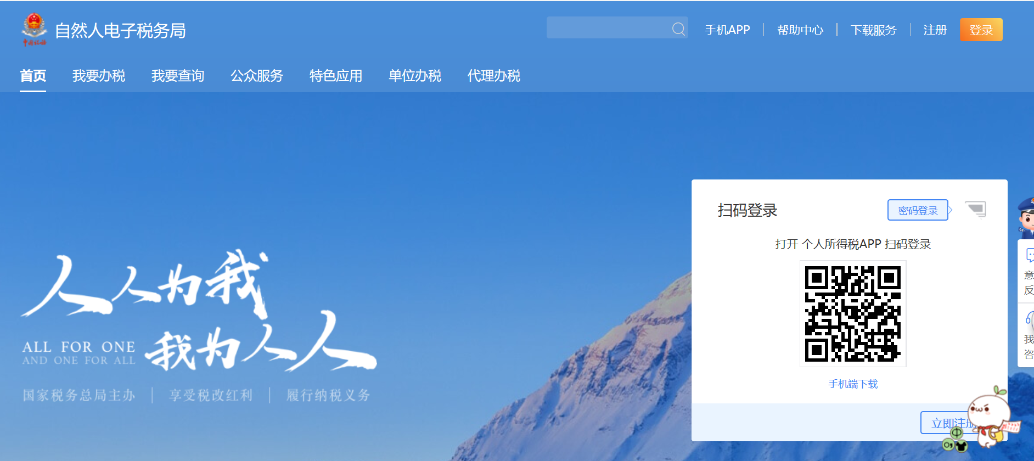
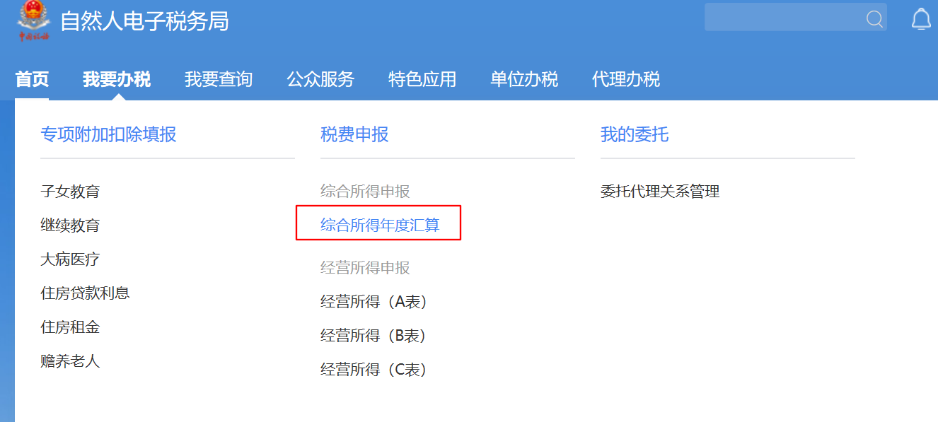

以下为手机APP操作指南：
- 登录账号，点击专项附件扣除信息查询，查看年度专项附加扣除信息是否正确与完善。
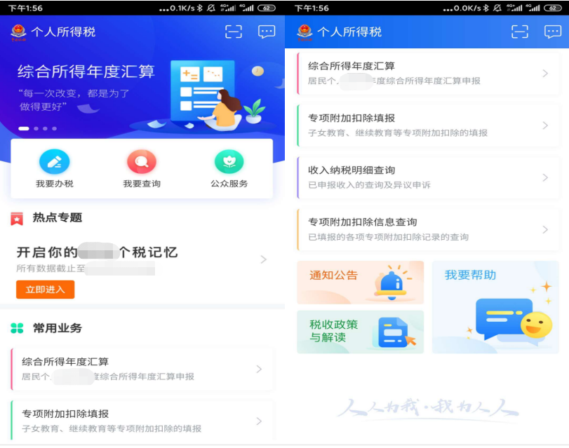
- 如有补充年度专项附加扣除信息，点击专项附加扣除填报，选择扣除年度，进行相关信息填报。
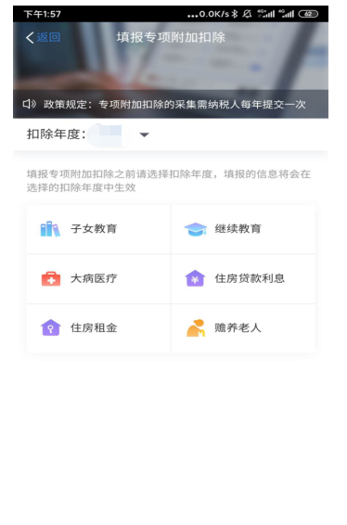
- 开始汇算，点击综合所得年度汇算，选择使用已申报数据填写，按图操作，当显示个人基础信息和任职受雇单位正确时，点击下一步。
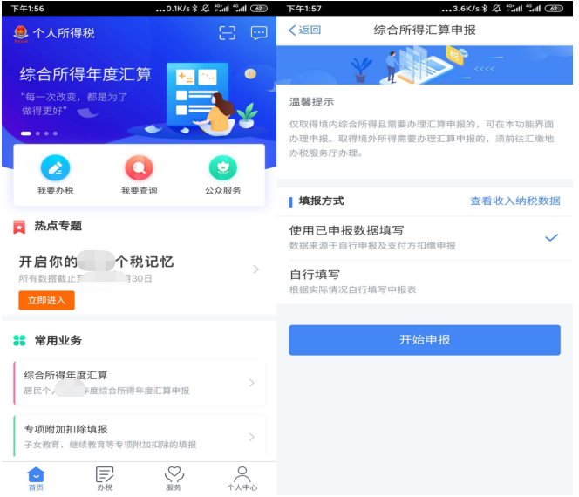
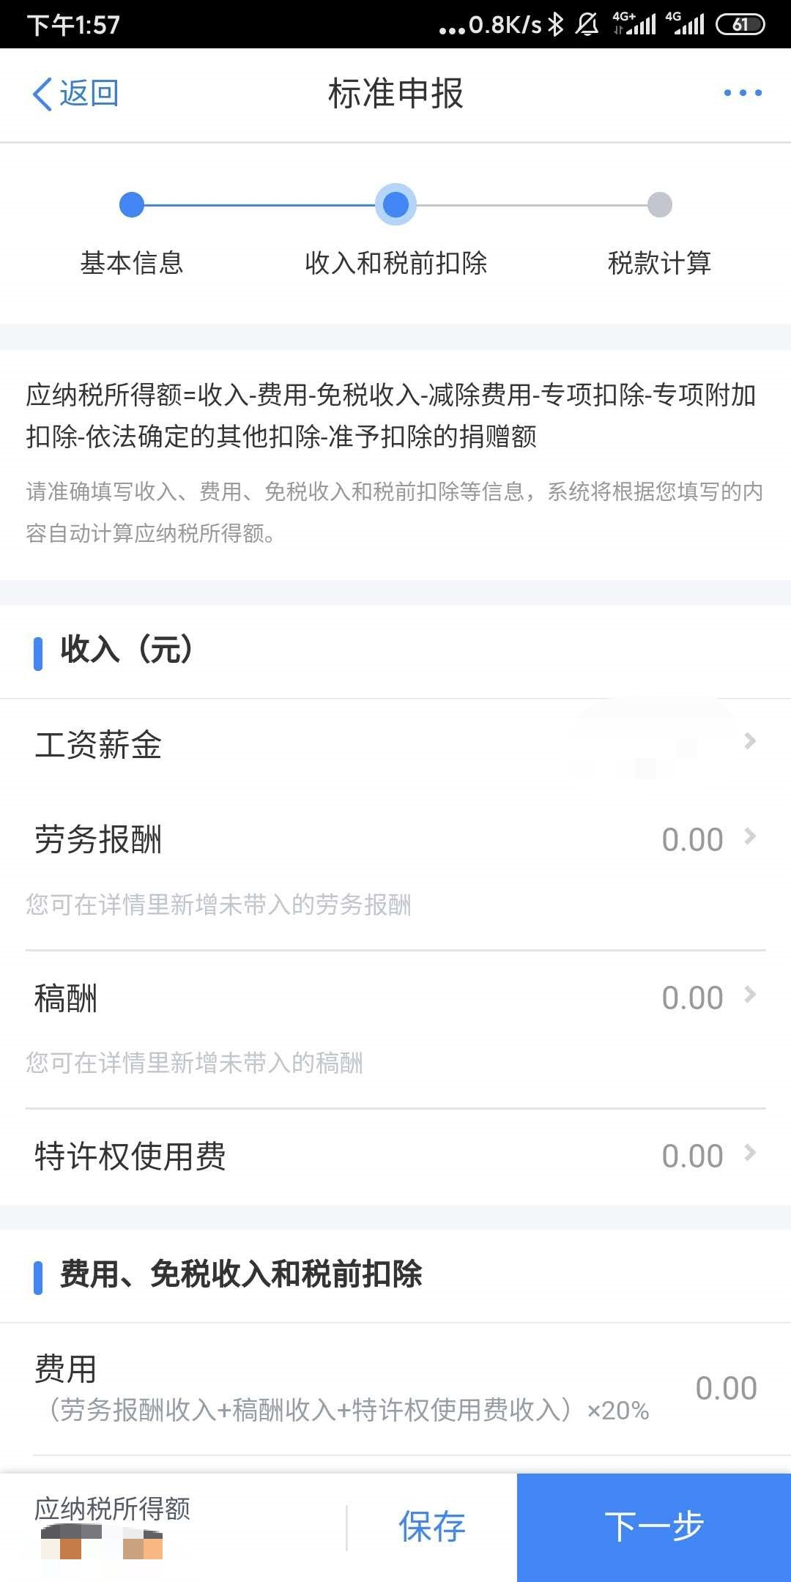
- 标准申报，确认工资薪金，点开工资薪金，再点开劳务报酬、稿酬所得、特许权使用费等核对是否有误，确定没有问题后，返回标准申报界面，继续操作看自己是补税还是退税，最后一步先不要点击提交。
重点提示：其中工资薪金中可点击奖金计税方式选择，可将全年一次性奖金并入计税，再看自己是补税还是退税，与未并入补税或退税进行比较，如果补税更少或退税更多，则选择将全年一次性奖金并入计税，如果反之则不要将全年一次性奖金并入，请根据个人情况选择。
原则：先试算，再比较，择优申报。
选择完毕，点击确定，再返回到标准申报界面。
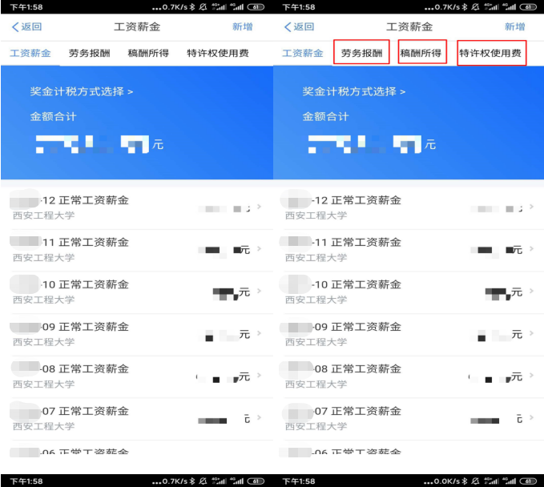
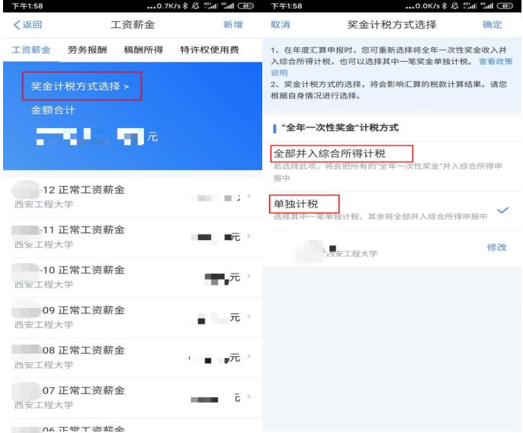
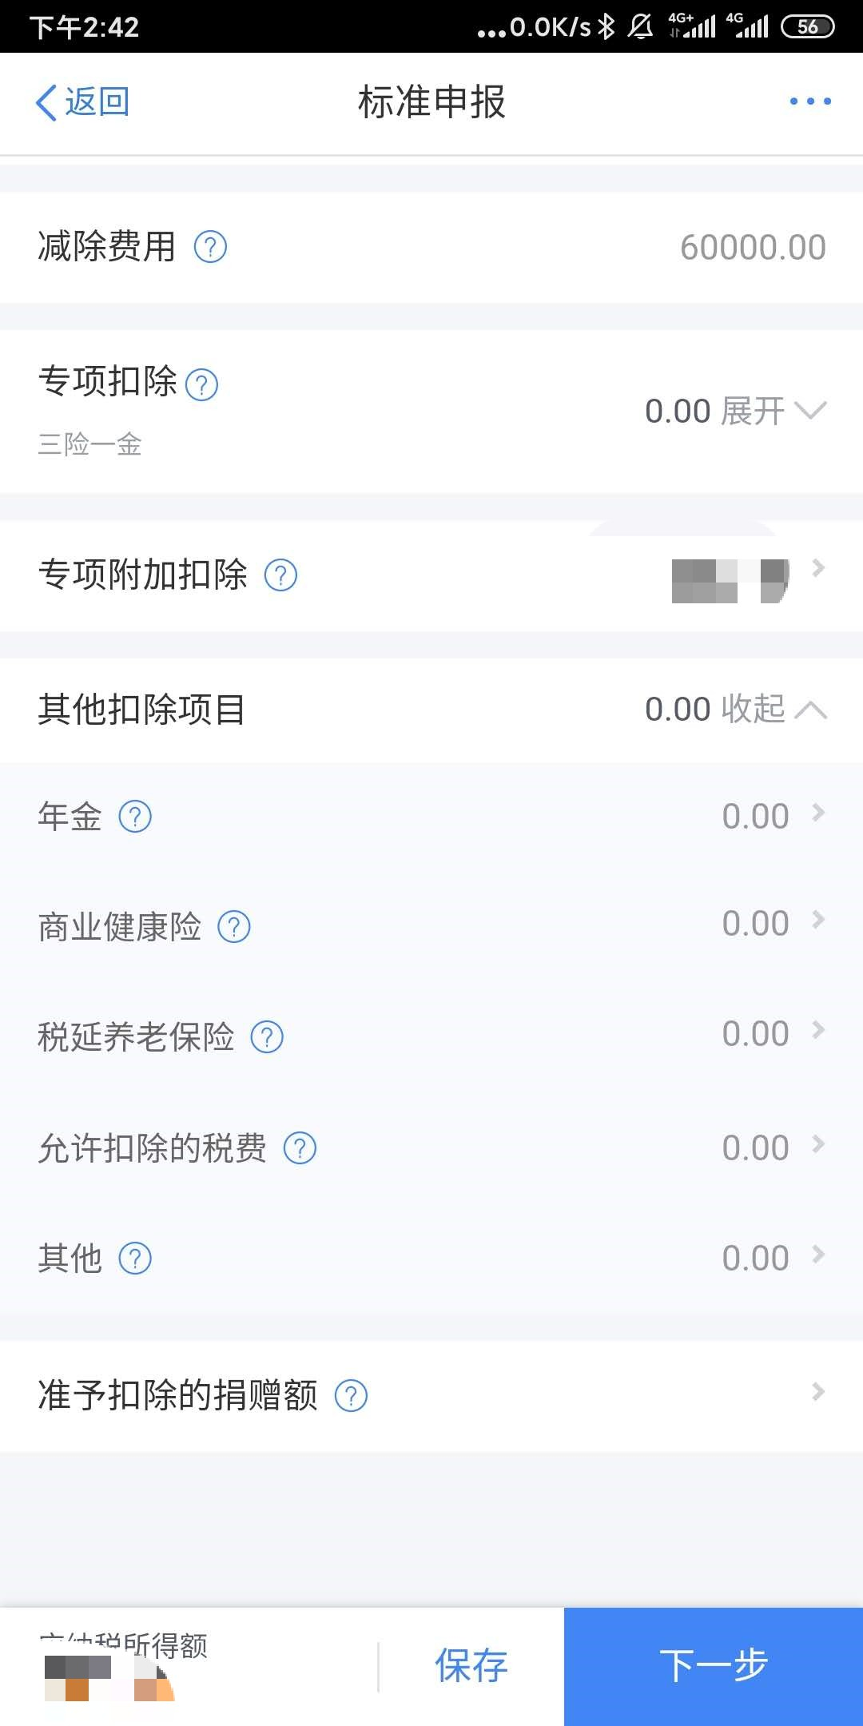
- 点击下一步，根据左下角应退（补）税额，进行申报。
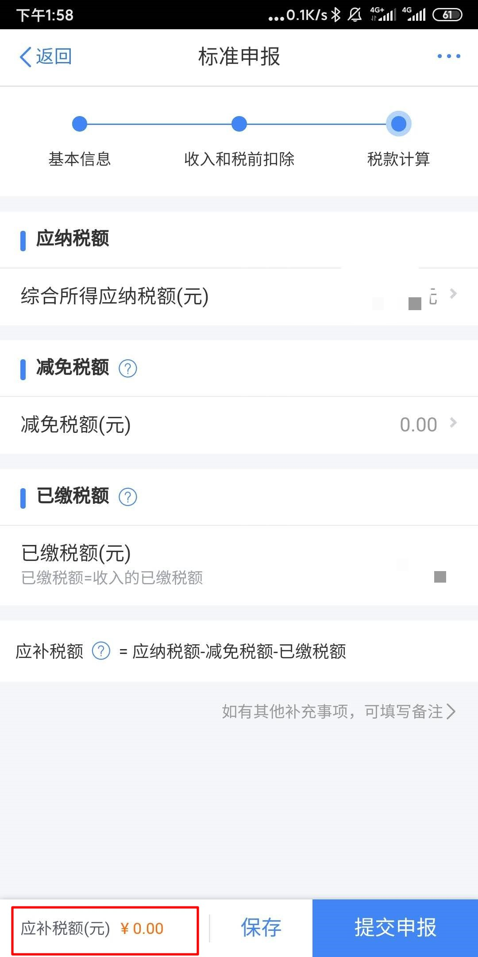
- 需要补税退税尚未添加银行卡的操作步骤：
银行卡必须是凭本人有效身份证件开户的，点击【个人中心】-【银行卡】；点击右上角【添加】；据实填写银行卡号，系统会自动带出所属银行，选择开户银行所在省份，录入银行预留手机号码，点击【下一步】后，系统会发送验证码到银行卡预留手机号码上，填写短信验证码，点击【完成】，即可完成银行卡添加。
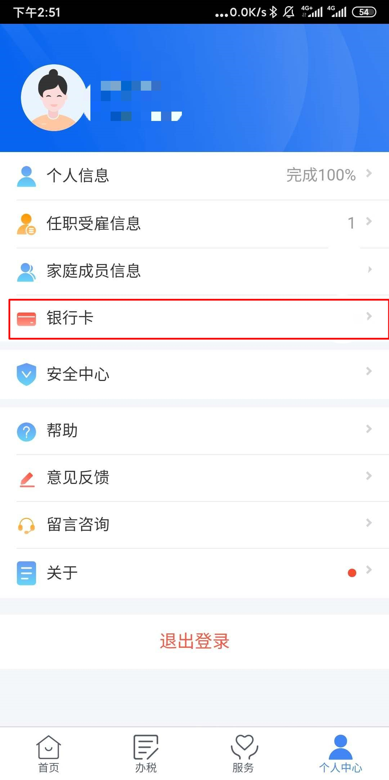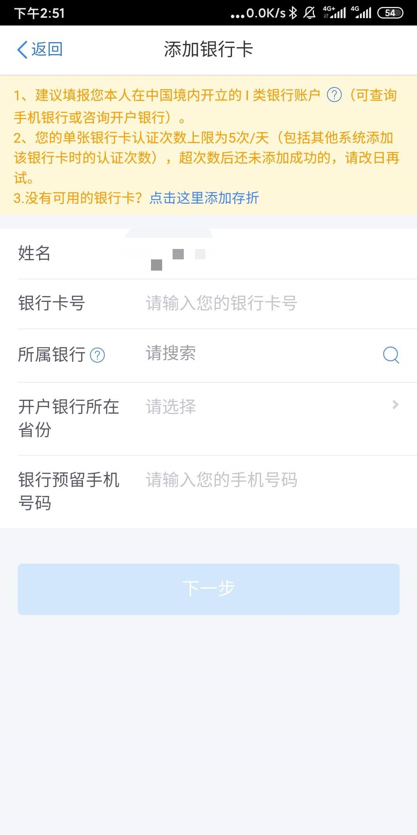
添加银行卡后出现“待核验”字样，需等待银行返回核验结果。如果核验结果显示“已核验”就表示该张银行卡可以用于退款，如果显示“其他”则可能会导致无法收到退税款，建议换张银行卡绑定。
